БАШКОРТОСТАН РЕСПУБЛИКАhЫ  САКМАГОШ РАЙОНЫ  муниципаль районЫНЫН  Рапат АУЫЛ СОВЕТЫ  АУЫЛ БИЛЭмЭhЕ  ХАКИМИЯТЕ  452219, Рапат ауылы, Ленин урамы,12  тел. (34796) 26-8-05 | 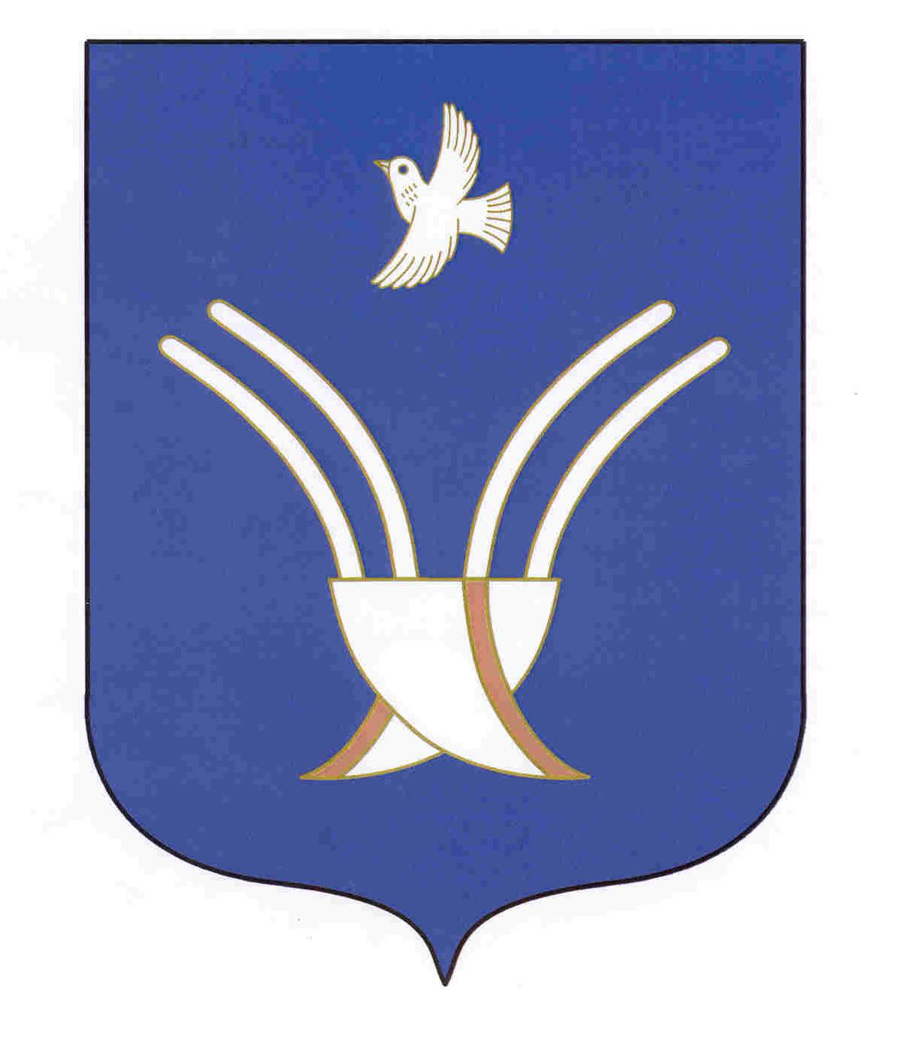 | Администрация  сельского поселения  Рапатовский сельсовет  муниципального района Чекмагушевский район Республики Башкортостан  452219, село Рапатово, ул. Ленина,12  тел. (34796) 26-8-05
КАРАР ПОСТАНОВЛЕНИЕ
24 август 2020 й. №30 24 августа 2020 г.

О прекращении права оперативного управления

Рассмотрев представленные материалы, руководствуясь статьями 215, 296, 299 Гражданского кодекса Российской Федерации, статьей 51 Федерального закона № 131-ФЗ от 06.10.2003 «Об общих принципах организации местного самоуправления в Российской Федерации», Администрация сельского поселения Рапатовский сельсовет муниципального района Чекмагушевский район Республики Башкортостан ПОСТАНОВЛЯЕТ:
1. Прекратить право оперативного управления Администрации сельского поселения Рапатовский сельсовет муниципального района Чекмагушевский район Республики Башкортостан, ИНН 0249005896, на следующее имущество:
-нежилое здание, общей площадью 537,2 кв.м., с кадастровым номером 02:51:130201:646, расположенное по адресу: Республика Башкортостан, Чекмагушевский район, с. Рапатово, ул. Ленина, д.12.
2. Комитету по управлению собственностью Министерства земельных и имущественных отношений Республики Башкортостан по Чекмагушевскому району обеспечить проведение государственной регистрации прекращения права оперативного управления на имущество указанное в пункте 1 настоящего постановления.
3. Контроль за исполнением данного постановления оставляю за собой.

Глава сельского поселения Латыпов Р.Р.

